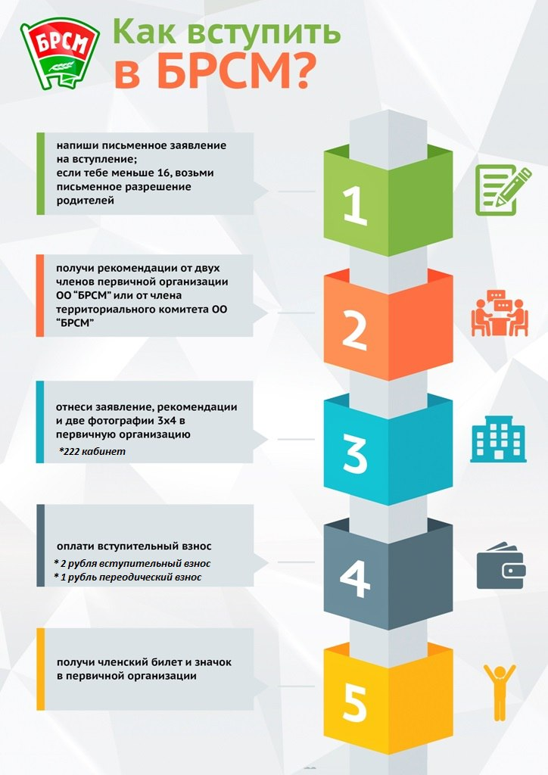

**ОРГАНИЗАЦИОННЫЕ ВОПРОСЫ ПО ПОРЯДКУ УЧЕТА И ВЫДАЧЕ БИЛЕТА ЧЛЕНА ОО «БРСМ»**

* **Заявление о вступлении, исключении из рядов организации, продлении членства в ОО «БРСМ»** пишется на имя секретаря первичной организации, хранятся в ТК ОО «БРСМ» в отдельной папке первичной организации ОО «БРСМ».
* Учет членов первичной организации ОО «БРСМ» осуществляется в Книге учета членов первичной организации ОО «БРСМ» и хранится в первичной организации ОО «БРСМ». Книга учёта членов первичной организации ОО «БРСМ» должна быть пронумерована, прошита и заверена печатью и подписью первого секретаря ТК ОО «БРСМ».

***Каков порядок рассмотрения заявлений о приеме в члены ОО «БРСМ», выдачи и учета билета члена ОО «БРСМ»***

***в первичных организациях (ячейках) ОО «БРСМ»?***

Порядок вступления в члены ОО «БРСМ», учета членов ОО «БРСМ», выдачи и учета билета члена ОО «БРСМ» в первичной организации (ячейке) ОО «БРСМ» осуществляется в соответствии с Положением о порядке учета и выдачи билета члена ОО «БРСМ». Однако, принимая во внимание специфику работы «ячеек», следует учитывать следующие:

***Вступление в организацию.***

* Заявление кандидатами в члены ОО «БРСМ» заполняется в первичной организации ОО «БРСМ» и пишется на имя секретаря первичной организации ОО «БРСМ» предприятия, учреждения, организации и т.д.
* На заявлении кандидата в члены ОО «БРСМ» должны рекомендации два члена ОО «БРСМ» или один член ТК ОО «БРСМ». Заявление кандидата в члены ОО «БРСМ» рассматривается на заседании собрания первичной организации ОО «БРСМ» в присутствии кандидата. Решение собрания отражается в протоколе.
* Секретарь первичной организации (ячейки) ОО «БРСМ» заполняет карточку учета на кандидата, которая передается вместе с заявлением и копией протокола собрания в ТК ОО «БРСМ» и хранится в отдельной папке.
* Бюро ТК ОО «БРСМ» рассматривает вопрос «О приёме в ряды ОО «БРСМ», на котором утверждает протоколы первичных организаций ОО «БРСМ» о приёме в ряды ОО «БРСМ». Приблизительная формулировка решения: *утвердить протоколы о приёме в ряды ОО «БРСМ» следующих первичных организаций: перечень первичных организаций с указанием количества вступающих в ОО «БРСМ».*
* При положительном решении первичной организации ОО «БРСМ» о приеме в члены ОО «БРСМ», утверждении решения собрании Бюро ТК ОО «БРСМ» член ОО «БРСМ» уплачивает вступительный и периодический членский взнос секретарю первичной организации (ячейки) ОО «БРСМ» согласно Положению об уплате вступительных и периодических членских взносов в Общественном объединении «Белорусский республиканский союз молодежи» и распределении полученных средств. Секретарь первичной организации (ячейки) ОО «БРСМ» передает уплаченный вступительный и периодический взносы в ТК ОО «БРСМ».
* Секретарь первичной организации ОО «БРСМ» регистрирует члена ОО «БРСМ» в книге учета членов первичной организации ОО «БРСМ», которая хранится в первичной организации ОО «БРСМ».

***Каков порядок получения членского билета ОО «БРСМ»?***

* Для получения билета член ОО «БРСМ”, после уплаты вступительного и периодического членского взноса, должен предоставить секретарю первичной организации (ячейки) ОО «БРСМ» две фотографию размером 3х2,5см. После чего секретарь первичной организации (ячейки) ОО «БРСМ» должен передать фотографии в ТК ОО «БРСМ».

Билет может вручаться в ТК ОО «БРСМ» по окончании заседания Бюро, на котором было утверждено решение собрания первичной организации о принятии в ряды союза, либо в торжественной обстановке в памятных местах, и дата вручения приурочивается к знаменательным датам.

При получении билета член ОО «БРСМ» расписывается о получении билета в книге учета членов первичной организации ОО «БРСМ», книге учета членов ОО «БРСМ» (для ТК ОО «БРСМ»).

Книга учёта членов ОО «БРСМ», сводная книга учёта членских билетов ОО «БРСМ» должна быть пронумерована, прошита, заверена печатью и подписью первого секретаря Минского ОК ОО «БРСМ».

***Какова процедура оформления необходимых документов при прекращении членства?***

* В случае прекращения членства в ОО «БРСМ» по собственному желанию член ОО «БРСМ» подает письменное заявление на имя секретаря первичной организации ОО «БРСМ», которое утверждается решением общего собрания или руководящего органа первичной организации ОО «БРСМ», и, сдает билет секретарю первичной организации ОО «БРСМ». Секретарь первичной организации ОО «БРСМ» делает соответствующую запись в книге учета членов первичной организации ОО «БРСМ», после чего билет передается в ТК ОО «БРСМ».
* Прекращение членства в ОО «БРСМ» в связи с исключением решается общим собранием первичной организации ОО «БРСМ» или вышестоящим выборным руководящим органом ОО «БРСМ» в соответствии с Уставом ОО «БРСМ».
* В случае согласия члена ОО «БРСМ» с решением общего собрания первичной организации ОО «БРСМ» или вышестоящего выборного руководящего органа ОО «БРСМ» об исключении из членов ОО «БРСМ» билет ОО «БРСМ» сдается секретарю первичной организации ОО «БРСМ», который делает соответствующую запись в книге учета членов первичной организации ОО «БРСМ», после чего билет передается секретарем первичной организации ОО «БРСМ» в ТК ОО «БРСМ».

***Какова процедура продления членства?***

* Членство в ОО «БРСМ» может быть продлено путем подачи членом ОО “БРСМ” по достижении им 31 года письменного заявления в первичную организацию ОО «БРСМ» на имя секретаря первичной организации ОО «БРСМ».

***Какова процедура сверки членов ОО «БРСМ»?***

Сверку членов ОО «БРСМ» осуществляет секретарь первичной организации (ячейки) ОО «БРСМ» два раза в год, информируя о результатах ТК ОО «БРСМ» (по утверждённой форме) посредством оформления протокола решения собрания ПО ОО «БРСМ» о снятии с учета (постановке на учет).

Бюро ТК ОО «БРСМ» принимает решение о снятие с учёта в первичной организации ОО «БРСМ» и постановке на учёт. Формулировка вопроса: *«О снятии с учёта/постановке на учёт членов ОО «БРСМ»*. Приблизительная формулировка решения: *поставить на учёт/снять с учёта членов ОО «БРСМ» (количество) согласно прилагаемым спискам*.

***Каков порядок получения рекомендации, вступающему в ряды ОО «БРСМ»?***

Первичная организация ОО «БРСМ» проверяет подготовленность вступающего в ряды ОО «БРСМ» на практических делах и поручениях.

Рекомендация вступающего в ряды ОО «БРСМ», в которой дается оценка лидерских, деловых и моральных качеств человека, является одним из оснований для принятия положительного решения собранием первичной организации ОО «БРСМ».